目 录
一、编制依据................................................................................................... - 1 -
二、工程概况................................................................................................... - 1 -
2.1 工程建设概况..................................................................................... - 1 -
2.2 工程设计概况..................................................................................... - 1 -
三、样板工程施工目的................................................................................... - 1 -
四、样板工程施工部署................................................................................... - 2 -
4.1 施工部署及组织措施......................................................................... - 2 -
4.2 施工项目管理目标............................................................................. - 2 -
4.3 施工准备............................................................................................. - 3 -
4.4 机械施工准备..................................................................................... - 3 -
4.5 劳动力调配准备................................................................................. - 3 -
4.6 施工现场准备..................................................................................... - 3 -
五、样板工程施工内容................................................................................... - 4 -
5.1 钢筋工程: ........................................................................................... - 4 -
5.2 模板工程........................................................................................... - 10 -
5.3 砌筑工程........................................................................................... - 13 -
六、成品保护措施......................................................................................... - 25 -
七、样板间展示区域平面定位图…………………………………………. - 28 -

一、编制依据

依据业主下发的各种文件、现有施工图、施工合同相关内容规定，以及其它有关国家现行技术标准、设计规范和规定等；

二、工程概况

工程建设概况
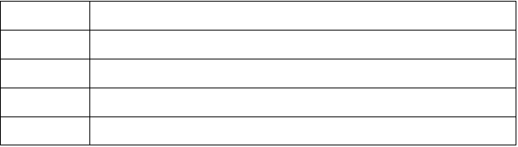
工程名称建设单位设计单位监理单位
施工单位

  - 工程设计概况
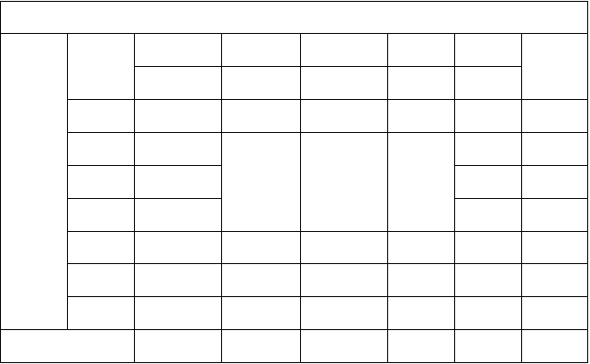

三、样板工程施工目的

为提高在建项目标准化、规范化管理水平，提升产品品质和展示形象，特制定工程质量样板引路专项方案。本方案中的施工样板包括两部分，第一部分为南门

马路左侧的集中展示样板；第二部分为楼层上的施工示范样板。施工样板用于对工人进行实物施工技术交底，并作为我司自检和甲方、监理单位进行施工质量验收的依据。

四、样板工程施工部署

施工部署及组织措施

    - 此次样板间工程施工按建设单位要求，并根据业主提供图纸时间确定施工时间。
    - 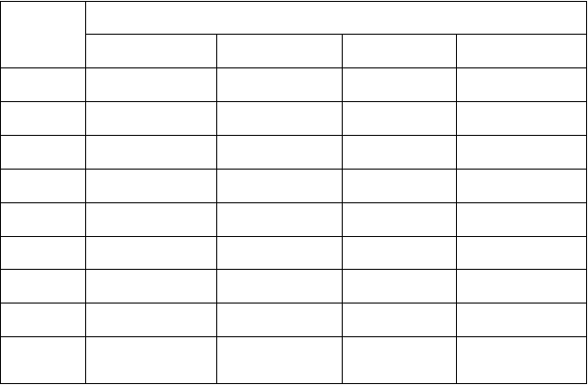劳动力安排：按目前图纸信息暂安排在样板间施工阶段投入劳动力20 人，具体劳动力安排计划如下表 ：
按工程施工阶段投入劳动力情况

工种
 | 1~7（天） | 8~16（天） | 16~22（天） | 23~30（天）
电工 | 2 | 2 | 2 | 2
水工 | 1 | 1 | 1 | 1
木工 | 2 | 3 | 3 | 3
泥水工 | 2 | 2 | 2 | 2
喷漆工 | 1 | 1 | 1 | 1
电焊工 | 1 | 1 | 1 | 1
成品保护 | 1 | 1 | 1 | 1
杂工 | 2 | 2 | 2 | 2
合计 | 12 | 13 | 13 | 13

施工项目管理目标

    - 工期目标：
样板间施工要求快速确定材料选型、尽快确定安装工序，尽快指导后续工程的大面积施工，确保主体工程施工前顺利完成样板施工，以便实现样板工程引路作用。
    - 质量目标：
严格按规范施工，确保工程一次交验合格，达到国家相关标准。

    - 安全生产目标：
加强安全教育，落实安全措施，确保无任何安全事故。

施工准备

    - 组织准备
合理安排施工力量，调整、健全和充实施工组织管理机构，加强生产指挥、技术、质量安全和材料四大系统机构的管理，落实质量、进度、安全、成本四项控制措施。
    - 技术准备
项目技术负责人组织有关技术人员认真学习和审查图纸，明确设计要求，积极准备与设计单位进行图纸会审；根据图纸、规范参照施工组织设计，认真执行三级技术交底制度。
    - 施工材料准备
本工程所需的主要材料，严格按业主指定的规格型号进行采购，在材料质量上，认真把好材料质量第一关，确保选择达到环保质量要求的材料，主要的材料要有质量合格证或商品检测报告及材料编码；
根据样板间施工进度、工程特征及工程量计算出材料的需要量；
进场材料必须先经过验收，检验其品种、质量、数量是否符合要求；
施工过程中的现场材料管理，坚持限额领料，监督合理用料，坚持清理现场， 做到工完料尽场地清。

机械施工准备

根据施工需要，调整设备及机具计划，由设备材料部按计划组织进场。

劳动力调配准备

根据施工需要及工程进度要求，做好工人人力资源管理，已备以后大面积施工时的人力调配；

施工现场准备

充分做好施工现场准备工作，组织施工机具、人员、材料进场、确保进场后分项工程顺利展开。

    - 样板间进行测量放线工作，复核楼内标高线，并根据装修施工的需要进行补充；复核各部位的实际位置和标高，根据装修图纸，进行装修工程的定位放线。核验水电设备的预留管线和孔洞，校核装修图纸与实际是否相符，有问题及时提出协商解决。
    - 及时进行施工用临时水电的设置和灭火器的布置。
    - 施工用水、排水：现场施工要求解决好水源和排水问题，强化用水管理。
    - 施工用电：所有临时用电根据国家 JGJ46-2005《施工现场临时用电安全技术规范》，所有用电设备采用一机一闸。所有电箱装有漏电开关，电箱采取防雨、防尘、加锁措施；
    - 落实协调关系：明确业主、监理单位的管理关系，了解各部门的责任、权力和工作范围，落实解决各种问题的渠道，优化解决现场垂直运输工具的使用安排，以及施工垃圾的处理方式，明确与其他施工单位的关系。

五、样板工程施工内容

钢筋工程:

    - 钢筋放样
施工前由钢筋放样按设计图纸及施工规范放样，土建专业技术人员核对签字后下发给钢筋加工队统一下料。放样前应切实掌握结构总说明要求，并图纸相结合。所有放样料单均须符合设计及施工规范要求，以《混凝土结构工程施工及验收规范》（GB50204-2002）、《建筑物抗震构造详图》[03G329-1]及混凝土结构施工图平面整体表示方法制图规则和构造详图（11G101）为准。
钢筋放样必须结合现场实际情况，搭接、锚固按结构设计总说明要求进行放样下料。
施工队拿到料单核对无误后，按放样料单下料。下料时必须统筹考虑，长短结合，注意提高钢筋的利用率。

    - 钢筋除锈
钢筋表面要保证洁净。油渍、漆污或用锤击时能剥落的浮皮、铁锈等在使用前清除干净。钢筋在冷拉或调直过程中除锈较为经济省力，此外，还可采用手工

除锈(用钢丝刷、砂盘)，锈渍严重的用喷砂和酸洗除锈。在除锈过程中如发现钢筋表面的氧化铁皮鳞严重并已损伤截面，或在除锈后钢筋表面有严重的麻坑、斑点伤蚀截面时，要降级使用或剔除不用。
    - 钢筋的调直
用调直机调直钢筋时，根据钢筋的直径选用调直模和传送压辊，并正确掌握调直模和压辊的压紧程度。钢筋要保证平直，无局部曲折；冷拨低碳素钢筋在调直机上调直后，其表面不得有明显擦伤，抗拉强度不能低于设计要求。
    - 钢筋的切断
      - 钢筋断料的原则：
钢筋切断要遵循先断长料，后断短料，减少短头，减少损耗的原则。断料时不用短尺量长料，防止在丈量中产生累计误差。在切断过程中，如发现钢筋有劈裂、缩头或严重的弯头等时必须切除。项目专业负责人、质检员必须定期检查后台钢筋断料是否完全按照料单和技术交底执行，并作出相应的检查记录，以书面形式将检查中的质量问题反馈到施工队，及时督促施工队进行整改。
      - 钢筋搭接及锚固长度要求：
依据结构设计总说明，钢筋搭接及锚固长度具体要求，梁板类构件搭接接头面积率宜≤25%，搭接长度≥1.2LaE，柱类构件搭接接头面积率宜≤50%，搭接长度≥1.4LaE，所有钢筋 LaE 均≥250mm，且接头间距≥1.3 倍搭接长度。d≥20 钢筋采用焊接。
      - 质量要求：
钢筋的断口不得有马蹄或弯起现象，对于有特殊要求的钢筋（例如：顶模撑钢筋）不得有毛刺等现象；钢筋的长度要求准确，允许偏差±3mm（顶模撑除外）。
    - 钢筋的弯曲成型a)一般规定
Ⅰ级钢筋做板筋使用时末端做180°弯钩，弯曲直径等于2.5 倍的钢筋直径， 平直段长度等于3 倍或10倍钢筋直径。如下图所示。

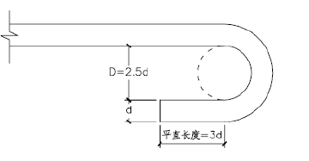

Ⅰ级钢筋做板筋
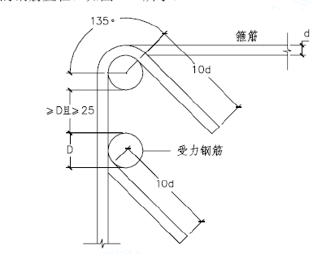
Ⅰ级钢筋使用在梁、柱内做箍筋使用时按抗震要求末端做 135°弯钩，弯曲直径大于受力主筋直径且大于等于 2.5 倍的箍筋直径，平直段长度按抗震要求为 10 倍的钢筋直径。如下图所示。

Ⅰ级钢筋使用在梁、柱内做箍筋
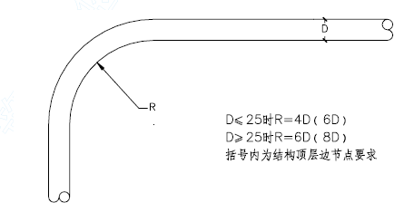
Ⅱ、Ⅲ级钢筋使用在梁、柱内做纵向受力主筋时末端需作90°弯折，弯曲直径如下图所示：

Ⅱ、Ⅲ级钢筋使用在梁、柱内做纵向受力主筋
- 弯曲成型工艺
划线：根据钢筋料单的要求，将钢筋的尺寸标识在定位板上，钢筋弯曲时， 根据定位板上的尺寸，用粉笔将各弯曲位置划出，根据不同的弯曲角度扣除弯曲调整值，扣除法是从相临的两段长度中各扣除一半。钢筋端部带半圆钩时，该段长度划线时增加 0.5d，划线应从中间向两边进行，两边不对称时，可从一端开始。但若划到另一端有出入时，应重新调整。
- 弯曲成型：钢筋在弯曲机上成型时，轴心直径应是钢筋直径2.5 倍。一般情况下：弯 90 度，弯曲轴线与心轴内边缘齐；弯 180 度，弯曲点距轴心内边缘为 1.5d。
- 弯曲成型质量要求
钢筋形状正确，平面上没有翘曲不平现象；钢筋末端弯钩的净空直径不小于钢筋直径的 2.5 倍；钢筋弯曲点不得有裂缝；钢筋不能反复弯曲；钢筋弯曲成型后的允许偏差为：全长±3mm，弯起钢筋起弯点位移 5mm，弯起钢筋的弯起高度
±5mm，箍筋边长±2mm。
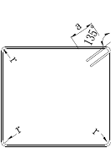
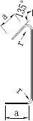
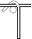
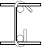

    - 钢筋绑扎:
      - 框架柱钢筋绑扎
        - 连接竖向受力筋：柱子主筋立起之后，柱子纵向钢筋直径≥20 的采用滚压直螺纹连接，Φ18、Φ16 采用电渣压力焊焊接其余采用搭接连接。柱子主筋立起之后，钢筋连接位置距地满足混凝土结构施工图平面整体表示方法制图规则和构造详图（11G101）中要求，接头位置一致，按 50%错开，竖筋绑扎时，钢筋必须垂直，不歪斜，不倾倒，不变位，调整时用线锤进行校正。

L

L
3
.
0
≥
L
0≥
6 0
/
n c

H≥h≥ 5≥
结构楼面

/6 0
n c 0
H h 5
≥≥≥

0≥

注：1、同一截面钢筋的接头数 L H
不大于总数的50％。 L
3
2、图中hc为柱截面长边尺 .
寸，Hn为所在楼层的柱净高。 ≥0
L

0≥
3/n
H≥

基础顶面

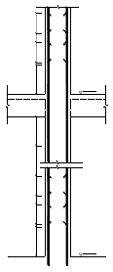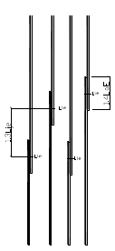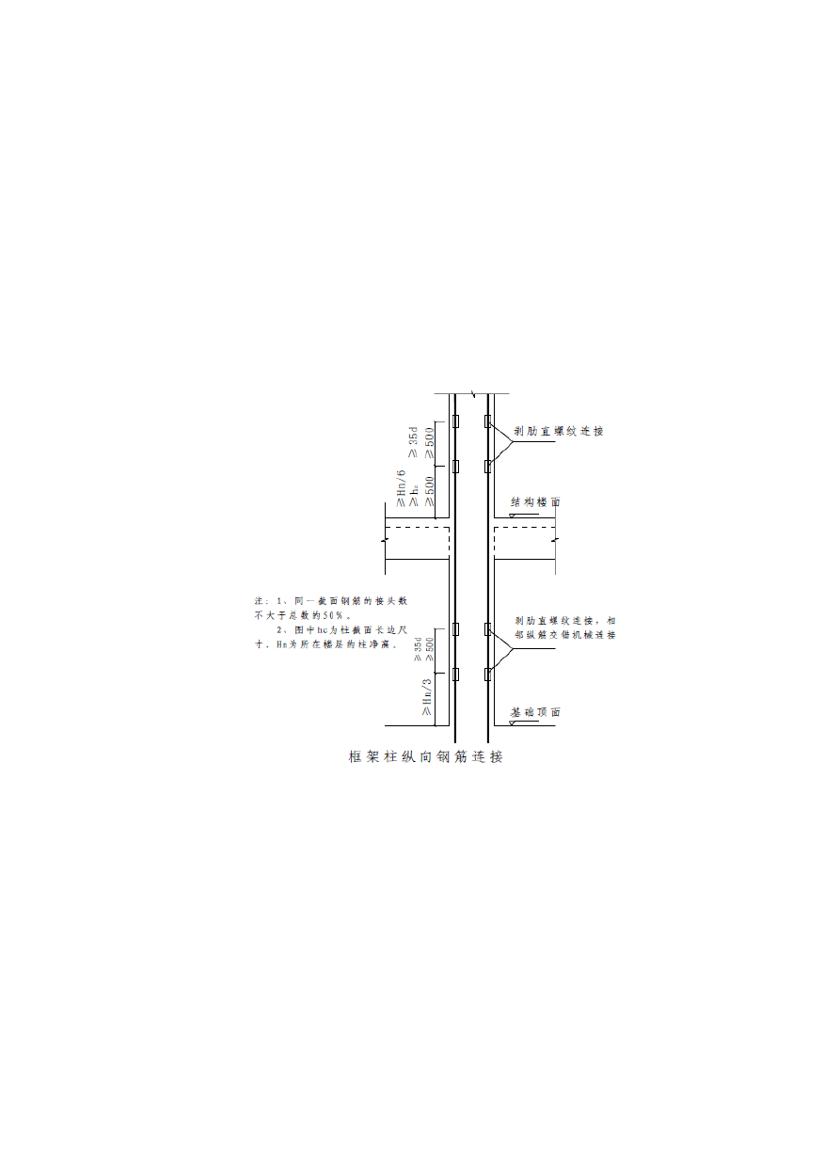柱纵向主筋搭接示意图 框架柱纵向钢筋连接(抗震）

        - 柱箍筋绑扎：按图纸要求间距，计算好每根柱子箍筋数量，箍筋与主筋要垂直，箍筋转角处与主筋交点均要绑扎，主筋与箍筋非转角部分采用正反扣绑扎。箍筋的弯钩叠合处沿柱子竖筋按 50%交错布置，并绑扎牢固。柱箍筋端头弯成 135 度，平直部分的长度为 12d（d 为钢筋直径）75mm 较大值。如箍筋采用 90 度搭接，搭接处应焊接， 焊接长度单面焊缝不小于 5d。
        - 柱主筋间距及保护层控制：
柱混凝土浇注前，为防止浇注过程中对柱钢筋间距及其保护层的影响，加设定位框，定位框的形式如下：

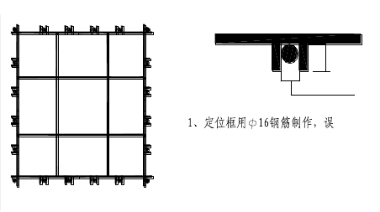
m m 0
3
柱主筋直径
说明：

差控制在2mm以内。 2、定位框放置的位置距顶板面150mm， 距顶板面400mm、600mm、加两箍筋保证柱筋竖直

.检查验收：由施工队自检合格后，报项目部验收，合格后再报监理验收。
.应注意问题 ：
柱筋保护层厚度，主筋外皮为 30 mm，垫块应卡在竖筋外皮上，间距一般800mm，为保证钢筋保护层厚度准确，所有的垫块，应采用十字扣绑扎在箍筋上。柱子混凝土浇筑后，在底板上放出柱子位置控制线，复核钢筋位置。 梁柱交接处，保证柱子的截面尺寸。
    - 钢筋保护层要求：

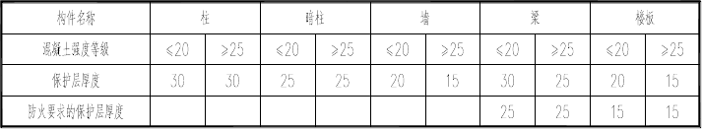

与允许偏差范围
项次
项目
允许偏差值（mm）
检查方法
宽、高
±5
1
绑扎骨架
尺量
长 ±10

2 | 受力主筋 | 间距  排距 | ±10  ±5 | 尺量
 |  | 弯起点位置 | ±15
3 | 箍筋、横向筋 | 间距 | ±10 | 尺量连续 5 个间距
 |  | 网格尺寸 | ±10
 |  | 基础 | ±5
4 | 保护层厚度 | 柱、梁 | ±3 | 尺量
 |  | 板、墙、壳 | ±3
5 | 梁、板受力钢筋搭接锚固长度 | 入支座、节点搭接 | +10、-5 | 尺量
 |  | 入支座、节点锚固 | ±5
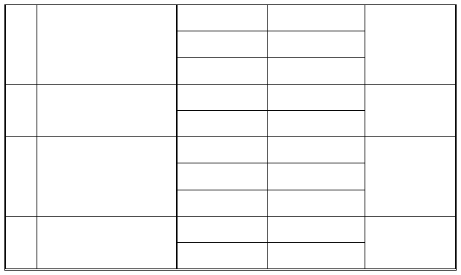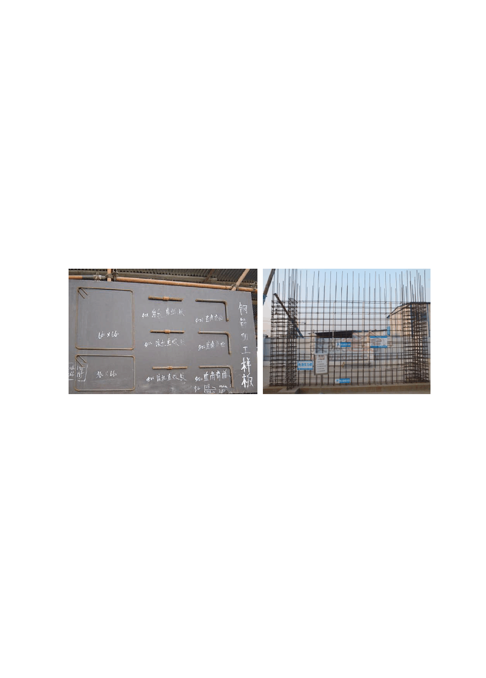
    - 钢筋工程展示区

钢筋加工样板 钢筋焊接绑扎展示区

  - 模板工程

    - 异形柱模板
      - 面板采用 13mm 厚木胶合板，背楞为 60X80mm 方木，并用 M12 对拉螺栓固定。柱模在角部加工成企口形式，竖肋用 60*80mm 方木,中心间距不大于 300mm， 柱模的配置高度为柱净高+50mm。外边柱模配置高度，下口增加 15cm,
      - 支撑加固措施：采用两根Φ48*3.5mm 钢管做为柱箍,4m 以下竖向柱箍间距为 0.2m, 4m 以上竖向柱箍间距为 0.3m，采用Φ12 对拉螺栓加固。
      - 梁柱交接处处理：
柱头（梁柱接头处）模板：采用 13mm 厚木胶板和 60*80mm 方木加工（方木立方，中心间距不大于 200mm）成定型模板。

定型模板如图示：

    - 楼梯模板
底板模板的面板为 18mm 厚多层板，底板纵向配 50×100mm 搁栅，中距
250mm，横向配 100×100 托梁，间距为 1200mm，由碗扣支撑体系支撑。

    - 楼板模板

楼梯模板施工示意图

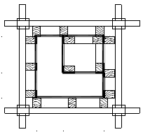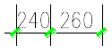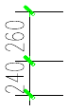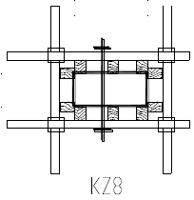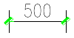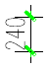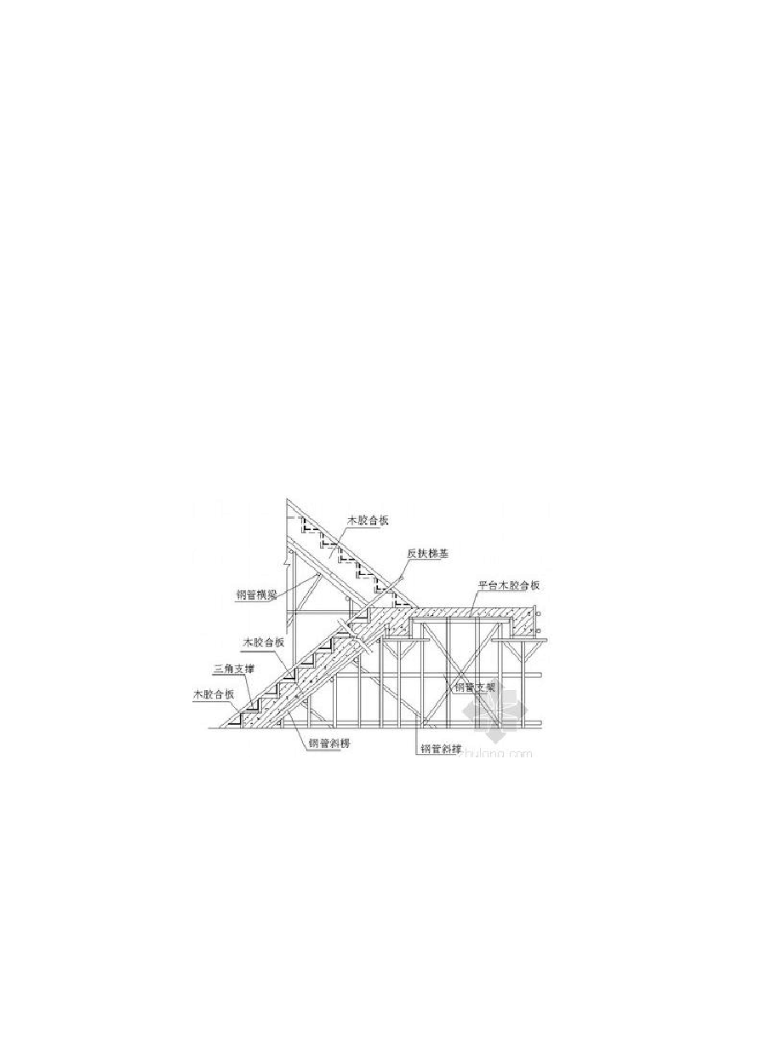
      - 楼板模板支架搭设同梁模板支架搭设，与梁模板支架统一布置。立杆顶部如设置顶托，其伸出长度不应大于 300mm；顶部支撑点位于顶层横杆时，应靠近立杆，且不大于 100 ㎜。
      - 采用木胶合板作楼板模板，一般采用整张铺设、局部小块拼补的方法， 模板接缝应设置在龙骨上。大龙骨采用 Ø48×3.5mm 双钢管，其跨度等于支架立

以上内容仅为本文档的试下载部分，为可阅读页数的一半内容。如要下载或阅读全文，请访问：https://d.book118.com/535120334040011041

